Авторизация для учащихся
Для учащихся доступна авторизация на платформе «Моя школа» через Госуслуги.
Вход через Госуслуги для учащихся
Законный представитель может самостоятельно создать для ребёнка учётную запись в личном кабинете на портале госуслуг. Подробнее ознакомиться с инструкцией можно по ссылке.
У ребёнка обязательно должны быть указаны ФИО, электронная почта и свидетельство о рождении, прошедшее проверку в ЕГР ЗАГС.
Для входа под ролью «Ученик» выполните следующие действия
Шаг 1. Выберите из списка регион, в котором расположена ваша образовательная организация, и перейдите по указанной рядом ссылке.
Регион | Адрес страницы авторизации
Ямало-Ненецкий АО | https://school.yanao.ru/esia/
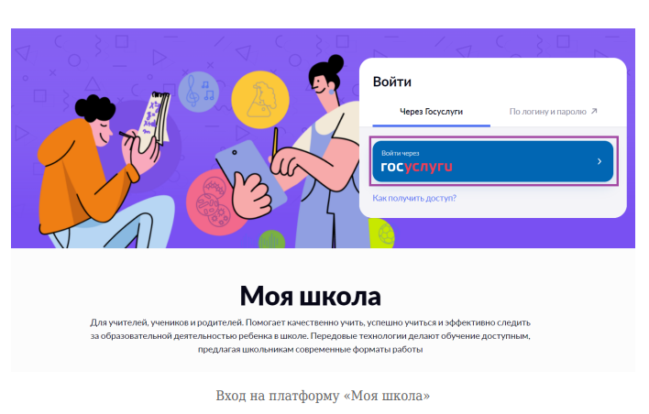
Шаг 2. Нажмите на кнопку «Войти через Госуслуги»
Шаг 3. Введите учётные данные, указанные при создании учётной записи законным представителем, и нажмите на кнопку «Войти».

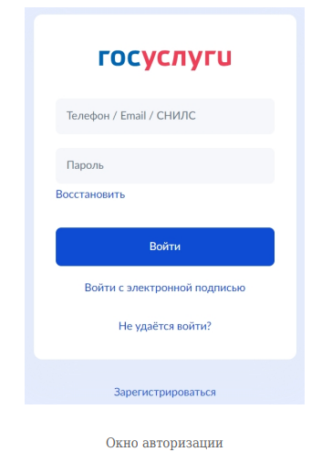

Если введены корректные данные, у учащегося откроется электронный дневник.

